21년 12월 26일 작업일자

계속해서 csv 데이터를 추가할텐데 같은 헤더파일 즉 csv 데이터 테이블 매니저 헤더파일 안에 계속해서 채워나가는건 무리가 있음 따라서 각 데이터 테이블에 해당하는 구조체 전용 헤더파일을 만들었음, 빈 클래스일 시 에러가 나니

구조체만 구현하고 액터로부터 상속받는 클래스와 cpp은 비어뒀음.

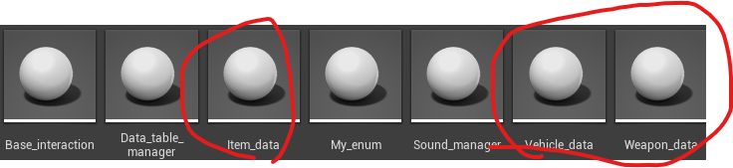

보급상자 로직 구현 (세부적인 구현x http로부터 json 정보가 필요함)

Farmable_items으로부터 상속받지만 메쉬 2개 및 파티클이 필요한 오브젝트라

결합성을 느슨하게 해줌.

외부 에셋 (마켓플레이스에서 구할 수 없는 것들은 따로 빼둠)

경로명 유의 해당 에셋이 없을 시 예로 들어 총기 같은 경우 널 포인터가 됨으로 엔진 뻗어버릴 가능성이 매우 큼 사운드 매니저 블프 안에 다 들어가야됨.

